专题04 细胞的物质输入和输出



**一、单选题**

1．（2023上江苏南京高一统考期末）图1、图2分别表示甲、乙两种物质跨膜运输的方式。相关叙述错误的是（　　）

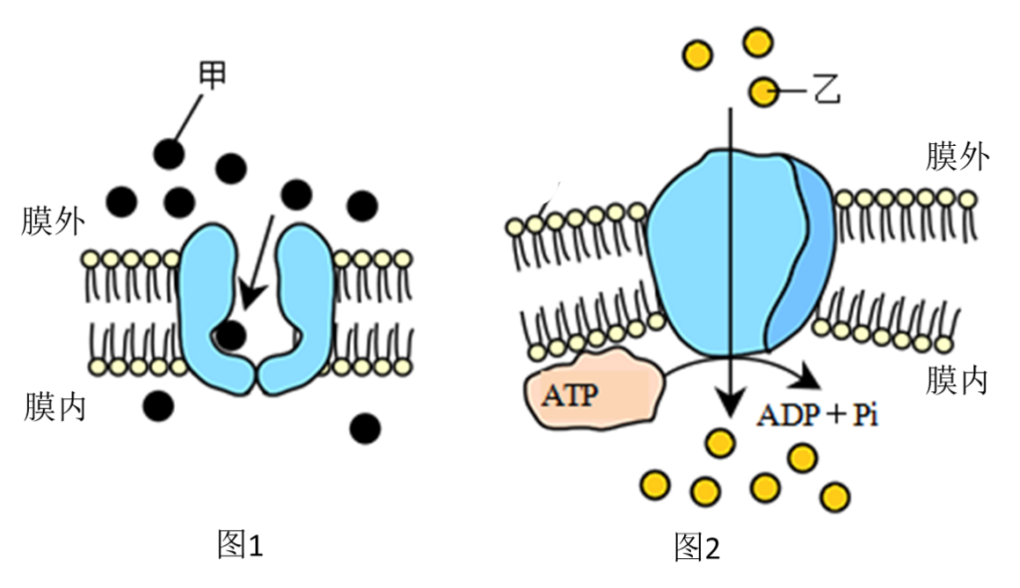

A．图1中甲可表示甘油

B．图2中乙可表示氨基酸

C．图1方式属于被动运输

D．图2方式可以逆浓度运输物质

2．（2023上江苏盐城高一江苏省射阳中学校考期末）盐碱地中生活的某种植物，其细胞的液泡膜上有一种载体蛋白，能将细胞质基质中的Na+逆浓度梯度运入液泡，降低对细胞质基质中酶的伤害。下列有关叙述不正确的是（    ）

A．Na+进入液泡的方式属于主动运输

B．Na+进入液泡的过程体现液泡膜的选择透过性

C．该载体蛋白作用的结果降低了细胞的吸水能力

D．该载体蛋白作用的结果提高了植物的耐盐性

3．（2023上江苏淮安高一统考期末）生物膜的选择透过性与膜上的转运蛋白种类密切相关，转运蛋白包括通道蛋白和载体蛋白两种类型。下列有关通道蛋白和载体蛋白的叙述错误的是（    ）

A．参与协助扩散的转运蛋白可以是载体蛋白或通道蛋白

B．红细胞吸收葡萄糖，不消耗能量但需要载体蛋白

C．载体蛋白运输物质时构象会发生改变

D．水既可以通过载体蛋白也可以通过通道蛋白进出细胞

4．（2023上江苏南京高一统考期末）下图为研究渗透作用的实验装置，相关叙述错误的是（　　）

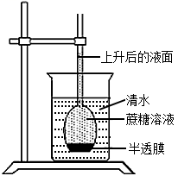

A．长颈漏斗内液面稳定时水分子进出半透膜的速率相等

B．初始阶段水分子通过半透膜只能从清水向蔗糖溶液扩散

C．动物细胞可以通过图示的渗透原理吸水和失水

D．植物细胞的原生质层相当于图示的半透膜

5．（2023上江苏宿迁高一泗阳县实验高级中学校考期末）如图①～⑤表示物质进、出小肠上皮细胞的几种方式，下列叙述正确的是（    ）

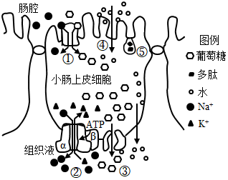

A．Na+进、出小肠上、皮细胞方式不同

B．小肠上皮细胞吸收葡萄糖不需要消耗能量

C．多肽以方式⑤进入细胞，以方式③离开细胞

D．口服维生素D通过方式①被吸收

6．（2023上江苏苏州高一统考期末）在“观察植物细胞的质壁分离和复原”实验中，对紫色洋葱鳞片叶外表皮临时装片进行了如下图所示的三次观察，有关叙述正确的是（    ）

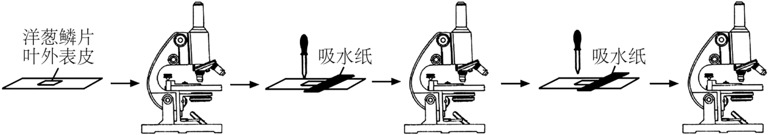

A．载玻片上滴加清水并放上材料后可直接观察 B．在低倍镜下找不到细胞可换高倍镜继续观察

C．第一次用显微镜观察可作为后续观察的对照 D．若以鳞片叶内表皮为材料则不发生质壁分离

7．（2023上江苏南通高一统考期末）下图为人体成熟红细胞运输葡萄糖分子的示意图。相关叙述正确的是（    ）

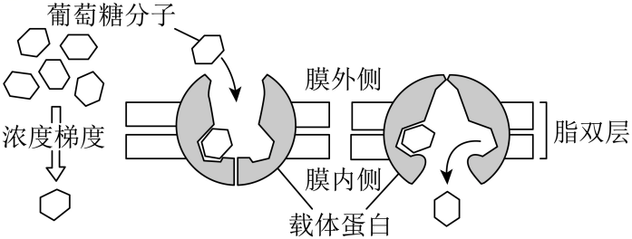

A．图示葡萄糖进入细胞的方式为胞吞

B．人体成熟红细胞吸收葡萄糖分子时消耗ATP

C．载体蛋白在运输葡萄糖的过程中空间构象会发生改变

D．图示载体蛋白也能运输氨基酸

8．（2023上江苏南通高一统考期末）在观察紫色洋葱鳞片叶外表皮细胞的质壁分离及复原实验中，某同学分别在不同时间对同一观察部位进行显微拍摄，获得甲、乙两个图像。下列相关叙述中错误的是（    ）

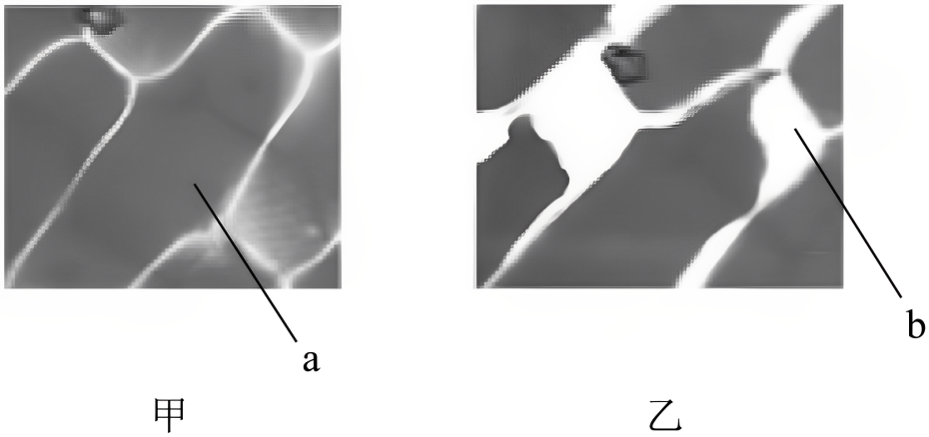

A．发生图甲→乙的原因之一是原生质层的伸缩性大于细胞壁的伸缩性

B．若将细胞置于清水中，能观察到由甲→乙的动态过程

C．图乙细胞的细胞液吸水能力大于图甲细胞的细胞液

D．图乙中细胞液紫色程度大于图甲

9．（2023上江苏南通高一统考期末）在观察植物细胞的质壁分离和复原的实验中，某同学在显微镜视野中看到活的黑藻叶肉细胞正处于如下图所示状态。相关叙述错误的是（　　）

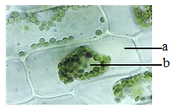

A．黑藻叶肉细胞的原生质层相当于半透膜

B．图示叶肉细胞中，a处浓度大于b处

C．叶肉细胞失水时，b处浓度逐渐增大

D．叶肉细胞吸水时，水分子在a、b间双向交换

10．（2022下江苏南通高二统考期末）某同学利用匐灯藓叶（由单层细胞构成）进行质壁分离及复原实验，下图是实验过程中拍下的照片，相关叙述正确的是（    ）

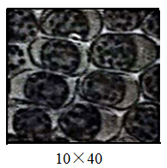

A．匐灯藓叶由单层细胞构成且细胞比洋葱鳞片叶表皮细胞大，更适合做质壁分离实验

B．图示状态下水分子从细胞中向外运出的速率可能小于从细胞外进入细胞的速率

C．实验过程中先用低倍镜观察细胞的初始状态再换高倍镜观察质壁分高及复原状态

D．绿色圆形的叶绿体均匀分布在液泡中有利于质壁分离的观察

11．（2021上江苏无锡高一统考期末）如图表示番茄从培养液中吸收Ca2+的速率随环境中氧浓度变化。影响a、b处吸收速率的主要因素分别是（    ）

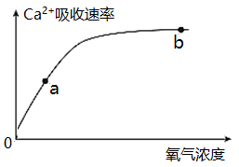

A．氧气浓度、载体数量 B．离子浓度、氧气浓度

C．载体数量、离子浓度 D．离子浓度、载体数量

12．（2021上江苏无锡高一统考期末）下图为小肠绒毛上皮细胞的物质跨膜运输示意图，有关的叙述正确的是（    ）

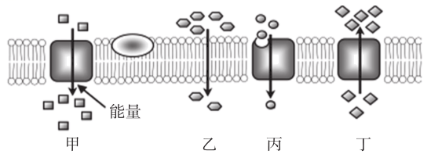

A．甲为主动运输 B．乙为协助扩散

C．丙为胞吞胞吐 D．丁为自由扩散

13．（2022上江苏无锡高一统考期末）利用黑藻进行实验“用高倍显微镜观察叶绿体和细胞质流动”，下列相关叙述正确的是（    ）

A．制作临时装片时，需对黑藻进行徒手切片处理 B．细胞中的叶绿体越多，越有利于观察细胞质流动

C．高倍镜下，能观察到一个细胞中有很多叶绿体 D．根据黑藻结构推测，黑藻不适于质壁分离实验

14．（2022上江苏南通高一期末）下图为研究渗透作用的实验装置，漏斗内溶液（S1）和漏斗外溶液（S2）为两种不同浓度的蔗糖溶液，水分子可以透过半透膜，而蔗糖分子不能。当渗透达到平衡时，漏斗内外液面差为*m*。若向漏斗中加入蔗糖分子，达到渗透平衡时，*m*将(    )

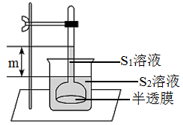

A．变小 B．变大 C．不变 D．等于0

15．（2022上江苏南通高一期末）下列有关水分子进出细胞的叙述，错误的是（ ）

A．从高浓度溶液一侧向低浓度一侧运输 B．不需要消耗ATP

C．大多数时候需要依赖水通道蛋白 D．存在自由扩散和协助扩散两种方式

16．（2022上江苏扬州高一统考期末）切取形态、质量相同、生理状态相近的马铃薯三块，分别放入甲、乙、丙三种不同浓度的蔗糖溶液中，一小时后称量马铃薯块的质量，其质量改变的百分率如下表所示。由表可知三种溶液在浓度上的关系是（    ）

|  |  |
| --- | --- |
| 溶液 | 马铃薯质量改变的百分率 |
| 甲 | 减少5% |
| 乙 | 没有变化 |
| 丙 | 增加4% |

A．甲>乙>丙 B．丙>乙>甲 C．乙>甲>丙 D．丙>甲>乙

17．（2022上江苏扬州高一统考期末）物质跨膜运输的方式与该物质的分子大小等性质有关。下列有关物质跨膜运输的叙述，正确的是（    ）

A．相对分子质量小的分子都可以通过自由扩散的方式进入细胞

B．离子进出细胞的方式都是主动运输

C．大分子有机物要通过转运蛋白的协助才能进入细胞内

D．主动运输对于活细胞完成各项生命活动具有重要意义

18．（2022上江苏扬州高一统考期末）在“观察植物细胞的质壁分离及复原现象”活动中，观察到了如图所示的实验现象。下列有关叙述正确的是（    ）

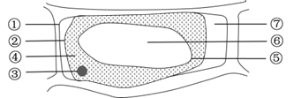

A．此时该细胞正在发生质壁分离过程

B．图中①为细胞膜，⑦中溶液为细胞液

C．该实验至少需光学显微镜下观察3次，形成自身前后对照

D．该实验细胞中的②③④⑤⑥结构组成原生质层

19．（2022上江苏无锡高一江苏省天一中学校考期末）受体介导的胞吞是一种特殊类型的胞吞作用，主要用于摄取特殊的生物大分子。其过程如下图所示，下列有关叙述不正确的是（    ）

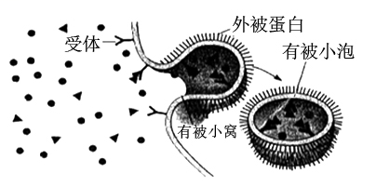

A．该过程以膜的流动性为基础

B．受体介导的胞吞过程存在细胞识别并需要内部供能

C．Na+、K+等无机盐离子也可通过此方式运输

D．该过程细胞摄取的生物大分子共通过0层膜

20．（2022上江苏无锡高一统考期末）下列关于细胞膜上转运蛋白的叙述，错误的是（    ）

A．一种膜转运蛋白往往只适合转运特定的物质

B．借助于膜转运蛋白的物质运输都属于被动运输

C．载体蛋白在物质转运时会发生自身构象的改变

D．部分物质的转运速率与膜转运蛋白的数量有关

21．（2022上江苏连云港高一统考期末）关于物质通过“胞吞”和“胞吐”进出细胞的叙述，正确的是（    ）

A．胞吞和胞吐过程不需细胞代谢供能

B．胞吞和胞吐涉及多种膜的破裂与融合

C．胞吐运输物质都是从高浓度到低浓度

D．生物大分子的胞吞作用需要转运蛋白的参与

22．（2022上江苏盐城高一统考期末）将动、植物细胞放入清水中会出现下图所示现象。下列有关叙述错误的是（    ）

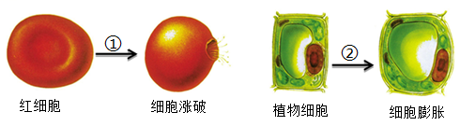

A．过程①②都有渗透作用的发生

B．过程①②中水分子运动都是双向的

C．红细胞破裂，说明红细胞膜没有选择透过性

D．动物细胞与植物细胞形态变化差异的原因与其结构有关

23．（2022上江苏无锡高一统考期末）下列物质通过细胞膜时需要载体蛋白的是（    ）

A．水进入根毛细胞 B．二氧化碳进入毛细血管

C．氧进入肺泡细胞 D．钾离子进入红细胞

24．（2022上江苏南京高一统考期末）下列物质进出细胞的运输方式中，既不需要蛋白质协助，也不需要消耗能量的是（    ）

A．自由扩散 B．协助扩收 C．主动运输 D．胞吞、胞吐

25．（2022上江苏盐城高一统考期末）新鲜的洋葱鳞片叶外表皮浸润在质量浓度为0．3g/mL的蔗糖溶液中，显微镜下观察其会发生质壁分离。质壁分离是指（    ）

A．细胞质膜与细胞质分离 B．原生质层与细胞壁分离

C．细胞质膜与细胞壁分离 D．细胞质与细胞壁分离

**二、多选题**

26．（2023上江苏盐城高一邢台市南和区第一中学校考期末）将人的红细胞和水生动物的卵母细胞移入低渗溶液后，人的红细胞很快吸水膨胀而发生溶血，而水生动物的卵母细胞不膨胀。后来科学家从人的红细胞的细胞膜上成功分离出一种具有通道作用的蛋白质——水通道蛋白。叙述错误的是（    ）

A．人的红细胞吸水膨胀而发生溶血的过程是通过渗透作用实现的

B．人的红细胞和水生动物的卵母细胞的吸水方式相同

C．人的红细胞通过水通道蛋白吸收水的速率小于自由扩散吸收水的速率

D．水分子通过人的红细胞膜上的通道蛋白时，需要与通道蛋白结合

27．（2023上江苏南通高一统考期末）细胞的结构与功能是相适应的，相关叙述正确的是（　　）

A．磷脂双分子层构成细胞膜的基本骨架，有利于将细胞内外水环境隔开

B．唾液腺细胞中具发达的高尔基体有利于对唾液淀粉酶进行进一步加工

C．核膜上含较多的核孔有利于核质之间自由交换一些大分子有机物

D．小肠上皮细胞膜上有较多的转运蛋白，有利于细胞间的信息交流

28．（2022上江苏苏州高一统考期末）将大小、长势相同的某植物幼苗均分为甲、乙两组，在不同浓度的KNO3溶液中培养（其他条件相同且适宜），两组幼苗鲜重的变化情况如图所示。下列有关叙述错误的是（    ）

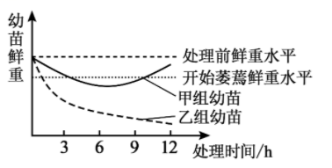

A．6h时甲、乙幼苗都因渗透失水而萎蔫

B．6h后，甲组幼苗开始吸收K+、NO3-

C．12h后若继续培养，乙组幼苗可能死亡

D．若实验初使用呼吸抑制剂，甲、乙曲线会重叠

29．（2022上江苏南通高一期末）物质进出细胞膜的方式有多种，下列有关主动运输的叙述正确的是（    ）

A．需要载体蛋白的协助

B．需要消耗细胞内化学反应所释放的能量

C．大分子物质可通过主动运输进出细胞

D．通过通道蛋白的运输也属于主动运输

30．（2021上江苏无锡高一统考期末）下图为①③是物质不同的跨膜运输方式，相关叙述正确的是（    ）

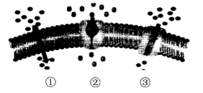

A．方式①为自由扩散，②为主动运输，③为协助扩散

B．方式②依赖于载体蛋白，在运输过程中其结构会发生变化

C．方式③依赖于通道蛋白，在运输过程中具有一定的特异性

D．方式②和③都依赖于膜蛋白，因此需要ATP提供能量

31．（2021上江苏盐城高一统考期末）下图为生物膜的结构模式图。下列有关叙述错误的是（　　）

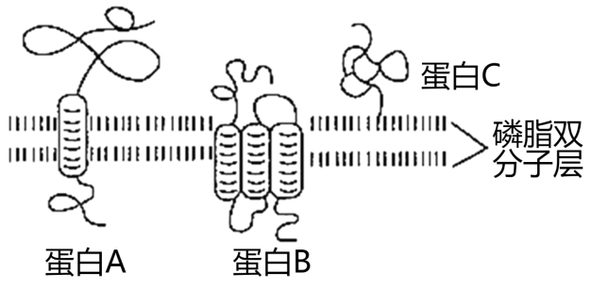

A．磷脂双分子层和蛋白质构成该结构的基本支架

B．构成该结构的蛋白质和磷脂分子大多数可以运动

C．如果蛋白A具有信息交流功能，则其常与多糖相结合

D．如果蛋白B具有运输功能，则其发挥作用时需要消耗ATP

**三、综合题**

32．（2023上江苏淮安高一统考期末）下图为小肠上皮细胞吸收葡萄糖的示意图。小肠腔内含有大量的消化液导致小肠腔的葡萄糖浓度低于小肠绒毛上皮细胞。图中SGLT1和GLUT2是葡萄糖转运载体。据图回答下列问题：

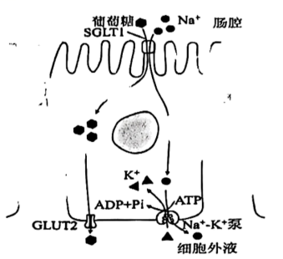

(1)小肠上皮细胞通过 （填载体名称）吸收肠腔中Na+。

(2)小肠上皮细胞吸收肠腔中葡萄糖的方式为 ，该方式与葡萄糖运出小肠上皮细胞方式 （选填“相同”或“不同”）。

(3)小肠上皮细胞的绒毛状突起对葡萄糖吸收的意义是 。

33．（2023上江苏泰州高一泰州中学校考期末）细胞质酸化是植物面临的生存威胁之一。液泡可对细胞内的环境起调节作用，这与液泡膜上的两类质子泵（H+-ATP酶和H+-焦磷酸酶）密切相关，其中H+-ATP酶以ATP水解产生的能量将H+泵入液泡，以维持胞质pH平衡。下图为液泡膜上H+-ATP酶维持胞质pH平衡示意图，请回答下列相关问题。

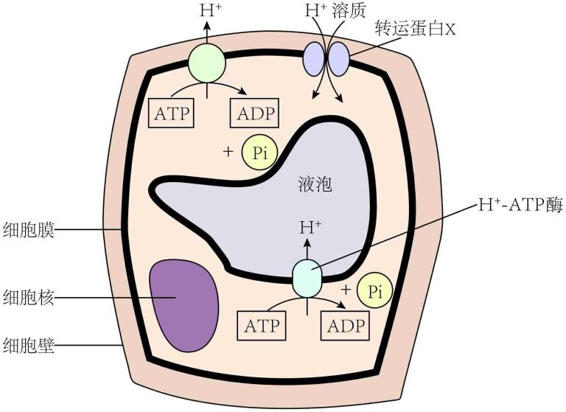

(1)液泡是植物细胞所特有的结构，其中含有的液体称为 ，因含有各类物质，所以浓度往往较高，对维持细胞的 有重要作用。

(2)H+-ATP酶的作用有 、 。

(3)据图分析可知，胞外H+进入细胞质基质 （填“消耗”或“不消耗”）细胞提供的能量。若转运蛋白X为通道蛋白，则其转运相关物质时，只容许与自身的直径和 相适配，大小和 相适宜的分子或离子通过，且分子或离子通过时， （填“需要”或“不需要”）与其结合。

(4)细胞外环境、细胞质基质、细胞液三者中，pH最大的是 。

(5)H+-ATP酶运输H+的方式是 ，该过程影响H+运输速率的因素有 。

34．（2023上江苏连云港高一统考期末）图1表示细胞生物膜系统的部分组成在结构与功能上的联系。COPI、COPⅡ是具膜小泡，可以介导蛋白质在甲与乙之间的运输。图2表示某细胞质膜结构，图中A、B、C、D、E、F表示某些物质，a、b、c、d表示物质跨膜运输方式。请据图回答问题。

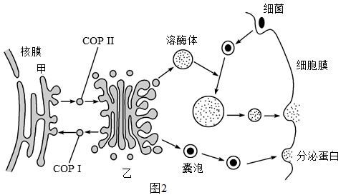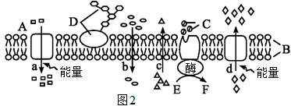

(1)图1所示的真核细胞一般通过 完成蛋白质等大分子以及部分颗粒性物质的运输。当细胞摄取大分子时首先是大分子与细胞膜上的 结合，从而引起细胞膜内陷形成小囊，包围着大分子，然后形成 。

(2)分析图1可推测溶酶体的形成直接与 （填“甲”或“乙”）有关，若甲中的某些蛋白质偶然掺入到乙中，则图中的具膜小泡 （填“COPⅠ”或“COPⅡ”）可以帮助这些蛋白质完成回收。图中的囊泡能与细胞膜融合将“货物”分泌到细胞外，此过程体现了细胞膜的结构特点是 。

(3)图2中a、b、c、d过程主要体现了细胞膜的 功能，图中D物质化学本质是 。若图2是小肠上皮细胞的细胞膜，该细胞吸收葡萄糖的方式可用图中 （填字母）表示。若图2为胃黏膜上皮细胞的细胞膜，人在饮酒时，与酒精吸收方式相符合的是 。

A、B、    C、 D、

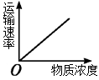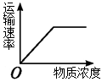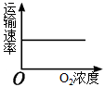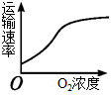

35．（2023上江苏南通高一统考期末）科研人员比较生物膜和人工膜（双层磷脂）对多种物质的通透性，结果如下图1．图2表示物质跨膜运输的方式。请回答下列问题。

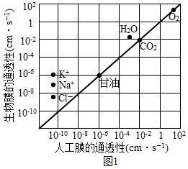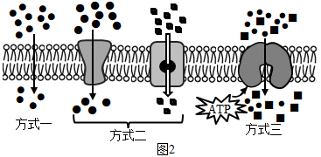

(1)与生物膜相比，人工膜在化学组成上缺少的成分主要是 。

(2)由图1可知，生物膜对K+、Na+、C1-的通透性不同，说明生物膜对物质的跨膜运输具有 性。O2、CO2和甘油在生物膜和人工膜中的通透性相同，可推测三者的跨膜运输方式是图2中的方式 。在浓度差相同的情况下，O2和CO2在人工膜中的通透性不同，可能与其分子 有关。

(3)图2中方式三的跨膜运输方式是 ，方式一、二跨膜运输方式的共同特点是 。

(4)科学家为了研究细胞膜上蛋白A的功能，选用细胞膜中缺乏此蛋白的非洲爪蟾卵母细胞进行实验，处理及结果见下表。

|  |  |  |
| --- | --- | --- |
| 实验  组号 | 在等渗溶液中进行的处理 | 在低渗溶液中测定卵细胞的水通透速率（cm/s×10-4） |
| I | 向卵母细胞注入微量水（对照） | 27．9 |
| Ⅱ | 向卵母细胞注入蛋白A的mRNA | 210．0 |
| Ⅲ | 将实验组Ⅱ的部分细胞放入含HgCl2的等渗溶液中 | 80．7 |
| Ⅳ | 将实验组Ⅲ的部分细胞放入含试剂M的等渗溶液中 | 188．0 |

①将蛋白A的mRNA注入卵母细胞一定时间后，该mRNA控制合成的蛋白质A整合到细胞膜上，使细胞在低渗溶液中体积 。

②与Ⅱ组细胞相比，Ⅲ组细胞对水的通透性 ，说明HgCl2对蛋白A的功能有 作用。比较Ⅱ、Ⅲ、Ⅳ组的结果，表明试剂M能够使蛋白A的功能 。推测HgCl2没有改变蛋白A的氨基酸序列，而是破坏了蛋白A的 。

③综合上述实验研究结果，可以得出 的推论。

36．（2023上江苏南京高一统考期末）图1是细胞质膜的结构模式图。某生物兴趣小组为研究不同物质跨膜运输的特点，配制了一定初始浓度的含Mg2+、Ca2+和SiO44-培养液并均分为两组，将水稻和番茄分别放在两组培养液中，在相同且适宜的条件下培养一段时间后，测得培养液中3种离子的浓度变化如图2所示。据图回答问题：

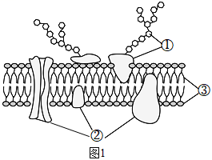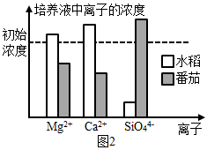

(1)细胞质膜主要由 组成，同时还含有少量糖类。

(2)水稻培养液中Ca2+浓度高于初始浓度，其原因是水稻吸收 的速率大于吸收Ca2+的速率。根据图2中水稻和番茄对SiO44-的吸收情况，初步得出结论：不同植物对 的吸收速率不同。

(3)水稻、番茄对培养液中不同物质的吸收与图1中结构 （填序号）有关，体现了细胞质膜的选择透过性。

(4)一段时间后，植物部分叶片发黄，有同学推测，可能是培养液中缺乏Mg2+，为验证该同学的观点是否正确，简要写出实验设计思路 。

37．（2022上江苏连云港高一统考期末）人体神经细胞内K﹢浓度是细胞外的30倍左右，而神经细胞内的Na﹢浓度仅为细胞外的1/6左右。下图表示神经细胞跨膜运输K﹢和Na﹢的部分过程，①～④表示物质跨膜运输方式，A、B表示Na﹢－k﹢泵泵入和泵出的离子种类，C、D表示细胞质膜的组成物质，回答下列问题（［    ］中填图中标号或字母）。

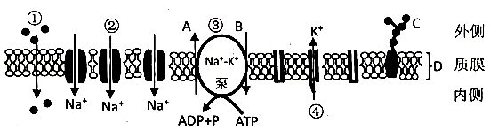

(1)D构成了细胞质膜的 ，由它支持着许多执行某些特定功能的 分子。

(2)细胞质膜的结构特点是具有一定的 ，功能特性是 。

(3)过去人们普遍认为，水分子是通过[] 进出细胞的，但后来研究发现，水分子更多的是通过细胞膜上的 进出细胞的。

(4)当神经细胞处于静息状态（即未受刺激没有产生兴奋），此时细胞质膜上的部分运输K﹢通道蛋白质处于开放状态，使少量K﹢顺 外流，此过程不需要 ，该运输方式称为 。

(5)当神经细胞受到一定刺激后，大量Na﹢内流，达一定量后，Na﹢通道蛋白关闭，同时大量K﹢通道蛋白开放，又造成了部分K﹢外流。此时Na﹢－K﹢泵开始工作，在消耗ATP的同时，不断地向细胞外泵出［］ ，直到重新恢复神经细胞内外Na﹢和K﹢的动态平衡，此时Na﹢－K﹢泵运输该离子的方式为 。

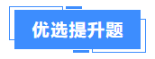

**一、单选题**

1．（2023上江苏南京高一统考期末）人进食后，胃壁细胞通过质子泵催化ATP水解释放能量，向胃液中分泌H+同时吸收K+，细胞内K+又可经通道蛋白颗浓度进入胃腔。胃内酸性环境的维持如图所示，相关叙述错误的是（    ）

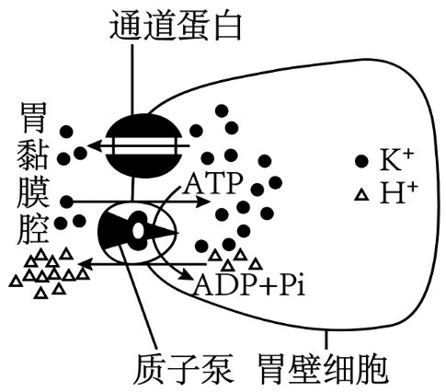

A．质子泵同时具有催化功能和载体蛋白的转运功能

B．质子泵能转运两种离子，与其结构的特异性有关

C．H+和K+在胃壁细胞中的跨膜运输方式均需消耗能量

D．抑制质子泵功能的药物可用来有效减少胃酸的分泌

2．（2023上江苏盐城高一盐城市大丰区新丰中学校考期末）研究表明，质子泵是一种逆浓度梯度转运氢离子通过膜的膜整合糖蛋白，它利用其催化ATP水解释放的能量驱动 H+从胃壁细胞进入胃腔和 K+从胃腔进入胃壁细胞，K+又可经通道蛋白顺浓度进入胃腔。下列相关叙述错误的是（　　）

A．质子泵在上述过程中可能既是酶又是载体

B．质子泵在泵出氢离子时造成膜两侧的pH梯度

C．H+从胃壁细胞进入胃腔的方式为主动运输

D．K+进出胃壁细胞的跨膜运输方式相同

3．（2023下江苏盐城高一江苏省射阳中学校考期末）下列物质出入细胞的方式中，必须依赖于细胞膜上载体蛋白才能完成的是（    ）

A．氧气进入组织细胞

B．葡萄糖进入红细胞

C．胰蛋白酶的分泌

D．水分子进出叶肉细胞

4．（2023下江苏盐城高一统考期末）协助扩散需要细胞质膜上转运蛋白的协助，转运蛋白包括通道蛋白和载体蛋白两种。图甲、乙分别表示载体蛋白介导和通道蛋白介导的两种协助扩散方式。下列有关叙述正确的是（    ）

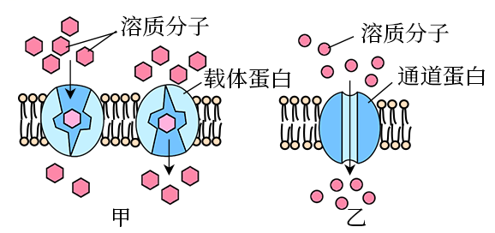

A．水分子可以通过图甲方式进入细胞

B．红细胞吸收葡萄糖方式与图乙相同

C．载体蛋白运输物质时，自身构象会发生变化

D．图中运输方式能维持质膜两侧溶质的浓度差

5．（2023上江苏连云港高一统考期末）用浓度为2molL－1的蔗糖溶液处理紫色洋葱鳞片叶外表皮细胞，观察到的质壁分离现象如图所示。下列相关叙述错误的是（    ）

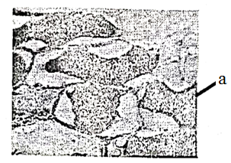

A．通过显微镜观察大液泡的体积及细胞质膜的变化来判断是否发生质壁分离

B．需在盖玻片一侧滴加蔗糖溶液，在另一侧用吸水纸吸引，重复多次

C．质壁分离发生的内因是原生质层的伸缩性小于细胞壁的伸缩性

D．真实状态下a区域的颜色应为紫色，且随质壁分离的发生而逐渐加深

6．（2023上江苏盐城高一校考期末）某同学利用黑藻探究植物细胞的吸水和失水，图1为该同学在光学显微镜下观察到的某一时期的结果图，图2为实验操作流程图。下列相关说法正确的是（　　）

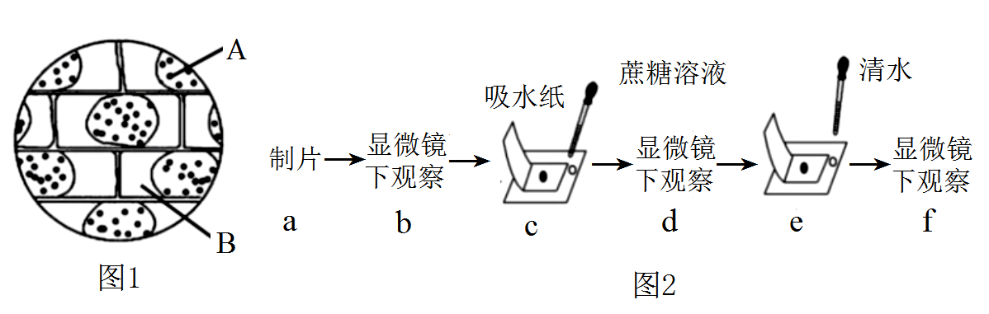

A．图1中细胞液浓度逐渐变大，吸水能力逐渐增强

B．图1中A处为紫色，B处为无色的蔗糖溶液

C．图2中c步骤用吸水纸的作用是吸去多余的蔗糖溶液

D．本实验存在两组对照实验，均为自身对照

7．（2023上江苏淮安高一期末）将家兔红细胞置于不同浓度的溶液中，水分子的跨膜运输示意图如下（箭头方向表示水分子的进出，箭头粗细表示水分子出入的多少）。下列叙述正确的是（    ）

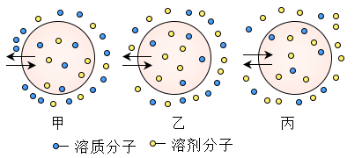

A．一段时间后，甲细胞的吸水能力会增强

B．一段时间后，丙细胞必然会吸水涨破

C．甲、乙、丙三个细胞所处的初始溶液浓度从大到小依次为丙＞乙＞甲

D．甲、乙、丙三个细胞均发生了渗透作用

8．（2023上江苏苏州高一统考期末）1988年，科学家阿格雷（P．Agre）分离出红细胞膜上的水通道蛋白（AQP1），他将含有AQP1蛋白和不含AQP1蛋白的人工合成脂质膜构成的球体（脂质体），放在同一种低浓度溶液中，结果如下图示。结合相关知识分析，下列叙述错误的是（    ）

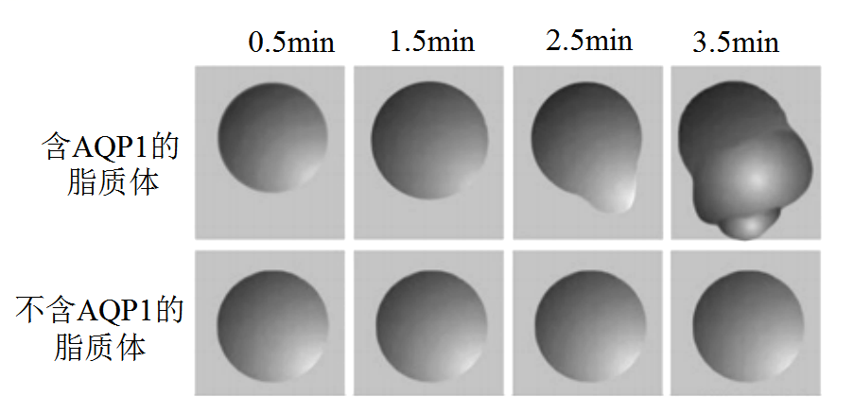

A．水分子不能通过不含AQPI的人工脂质膜 B．含AQP1的脂质膜对水分子转运速率更高

C．水分子跨膜运输的方式有自由扩散和协助扩散 D．推测肾小管上皮细胞的质膜上可能存在AQP

9．（2023上江苏苏州高一统考期末）下图表示新冠病毒侵入人体细胞的部分过程，有关叙述错误的是（    ）

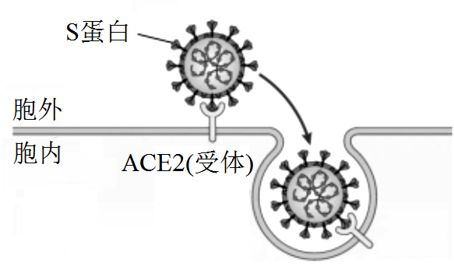

A．新冠病毒通过胞吞方式进入人体细胞 B．胞吞时离不开细胞膜上蛋白质的参与

C．该侵染过程需要消耗代谢产生的能量 D．该过程体现了细胞间的信息交流功能

10．（2023上江苏徐州高一统考期末）某同学将洋葱鳞片叶内表皮浸润在滴加有伊红（不能被植物细胞吸收）的0.3g.mL-1的蔗糖溶液中观察质壁分离现象，结果如下图，下列叙述错误的是（    ）

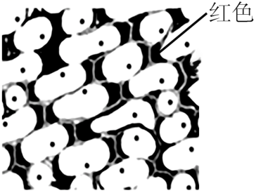

A．为了让细胞充分浸润在相应溶液中，需用吸水纸在盖玻片另一侧重复吸引

B．细胞液浓度的差异可导致原生质层收缩程度不同

C．由于细胞壁不具有选择透过性，细胞中被染成红色的是原生质层

D．质壁分离复原后，细胞内外渗透压不一定相等

11．（2023上江苏南通高一统考期末）图中a、b表示两种物质通过细胞膜的转运速率与细胞外被转运分子的浓度之间的关系，下列相关叙述正确的是（    ）

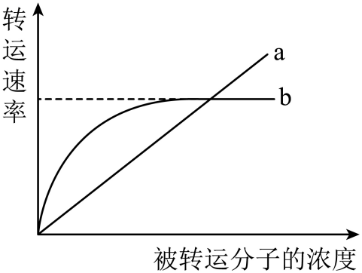

A．甘油、氨基酸等小分子以方式a进入细胞

B．方式b一定消耗细胞代谢产生的能量

C．方式a的载体运输效率比方式b的载体效率高

D．b曲线最终保持稳定是受转运蛋白数量的限制

12．（2022上江苏无锡高一统考期末）图为某同学在“探究植物细胞的吸水和失水”实验中滴加清水后观察到的现象，①②分别代表不同的细胞。下列相关叙述正确的是（    ）

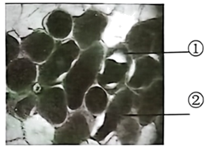

A．细胞①②都是洋葱内表皮细胞

B．视野中的细胞均处于质壁分离状态①

C．细胞②正在发生细胞失水，呈现质壁分离状态

D．细胞①的现象可能是该细胞原生质层损伤导致

13．（2022下江苏南通高一统考期末）图甲、图乙分别表示载体蛋白和通道蛋白介导的两种物质被动运输方式，其中通道蛋白介导的运输速率比载体蛋白介导的运输速率快1000倍以上。下列叙述错误的是（    ）

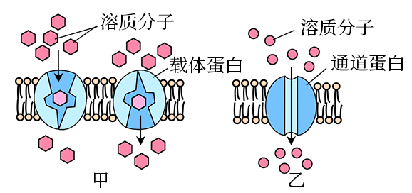

A．载体蛋白可转运离子而通道蛋白只能转运分子

B．载体蛋白在运输物质的过程中其空间结构会发生改变

C．图甲载体蛋白介导的运输速率通常会受到载体蛋白数量的限制

D．图乙通道蛋白介导的运输速率快是因为溶质分子不需要与通道蛋白结合

14．（2022下江苏盐城高一统考期末）转运蛋白包含载体蛋白和通道蛋白，两种转运蛋白都属于膜蛋白。下列有关转运蛋白的叙述错误的是（    ）

A．水分子通过通道蛋白进入细胞的速度小于自由扩散

B．载体蛋白和通道蛋白都有控制特定物质跨膜运输的功能

C．通道蛋白参与协助扩散，载体蛋白参与主动运输和协助扩散

D．载体蛋白与通道蛋白不同的是，先与被运输的物质结合，自身构象发生变化

15．（2022下江苏盐城高一统考期末）在“观察植物细胞的质壁分离及复原现象”实验中，观察到了如图所示的实验现象。下列有关叙述正确的是（    ）

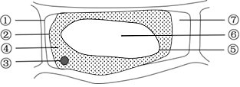

A．图中①④⑤组成原生质层

B．该实验至少需用显倍镜观察3次

C．实验材料常用紫色洋葱鳞片叶内表皮

D．图示细胞中⑥和⑦内的溶液浓度相等

16．（2022上江苏南京高一统考期末）转运蛋白可分为载体蛋白和通道蛋白两种类型。当神经细胞兴奋时，钠离子顺浓度梯度大量进入细胞，该过程需转运蛋白的协助，但转运蛋白未与Na+结合，下图中可表示Na+进入细胞的是（    ）

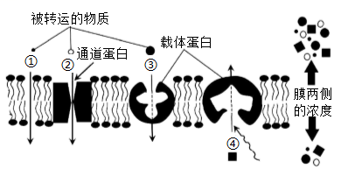

A．① B．② C．③ D．④

17．（2022上江苏盐城高一统考期末）下列有关物质跨膜运输的叙述，错误的是（    ）

A．葡萄糖分子只能通过主动运输进入细胞

B．脂溶性物质较易通过自由扩散进入细胞

C．通过胞吞、胞吐方式进出细胞需要消耗能量

D．主动运输利于维持细胞内外物质的浓度差

18．（2022上江苏南通高一统考期末）下列关于植物细胞的吸水和失水实验，叙述正确的是（    ）

A．通过质壁分离实验可以鉴定成熟植物细胞的死活

B．质壁分离过程中植物细胞的吸水能力逐渐减小

C．吸水纸的主要作用是吸除滴管滴加的多余液体，以免污染显微镜镜头

D．利用洋葱根尖分生区细胞和添加胭脂红的蔗糖溶液进行实验，现象更明显

19．（2022上江苏南通高一统考期末）如图①-④表示物质出入细胞的不同方式，下列叙述错误的是（    ）

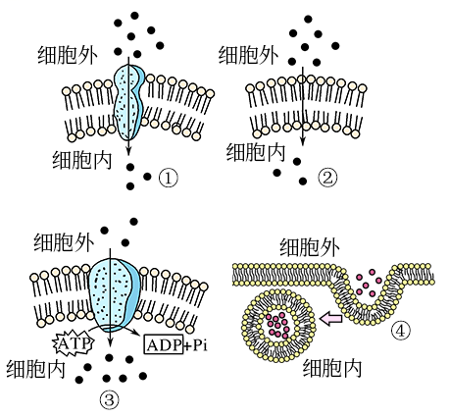

A．水进出细胞的方式有图①和图②

B．图②的物质运输速率快于图①方式

C．温度对图①②③④方式都会造成影响

D．图①②③④方式对于维持活细胞正常的生命活动均有重要意义

**二、多选题**

20．（2023上江苏盐城高一盐城市大丰区新丰中学校考期末）将生鸡蛋的大头保持壳膜完好并去掉蛋壳，小头开个小孔让蛋清和蛋黄流出，向蛋壳膜内灌入15%的蔗糖溶液，然后放在水槽的清水中并用铅笔标注初始的吃水线，如下图所示。下列分析正确的是（    ）

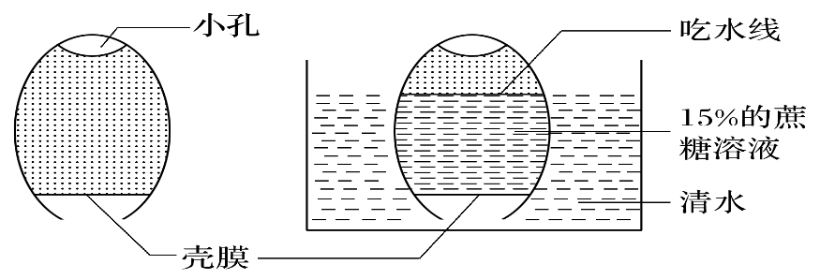

A．蛋壳膜相当于渗透装置中的半透膜

B．半小时后吃水线低于水槽的初始水面是由清水渗入蛋壳内所致

C．水分子能通过蛋壳膜由外向内运输，不能由内向外运输

D．若将清水换为15%的NaCl溶液，则蛋壳先上浮后下沉

21．（2023上江苏泰州高一泰州中学校考期末）下图为某植物细胞膜部分结构与功能示意图。据图分析，下列叙述正确的是（    ）

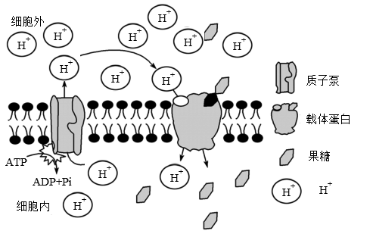

A．该细胞吸收果糖的方式是协助扩散

B．图中载体蛋白对物质运输不具有选择性

C．图中同种物质可通过不同方式出入细胞

D．图中细胞内外H+浓度梯度依靠质子泵维持

22．（2023上江苏宿迁高一统考期末）黑藻是一种常见的多年生沉水植物，其叶肉细胞内有大而清晰的叶绿体。分布广泛、易于取材，常用作生物学实验材料。下图是用质量浓度为0.3g/mL的蔗糖溶液处理黑藻细胞的实验现象，下列有关叙述错误的是（    ）

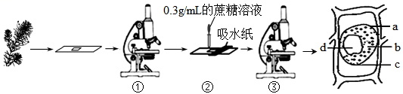

A．图中b、d处颜色依次是绿色和无色

B．细胞内的原生质层由abd三部分构成

C．在高倍光学显微镜下，能观察到黑藻叶绿体的双层膜结构

D．用黑藻作为实验材料观察细胞质流动时，可以将其事先放在光照、室温条件下培养

23．（2023上江苏徐州高一统考期末）下图为Na+、葡萄糖进出小肠上皮细胞的示意图。相关叙述正确的是（    ）

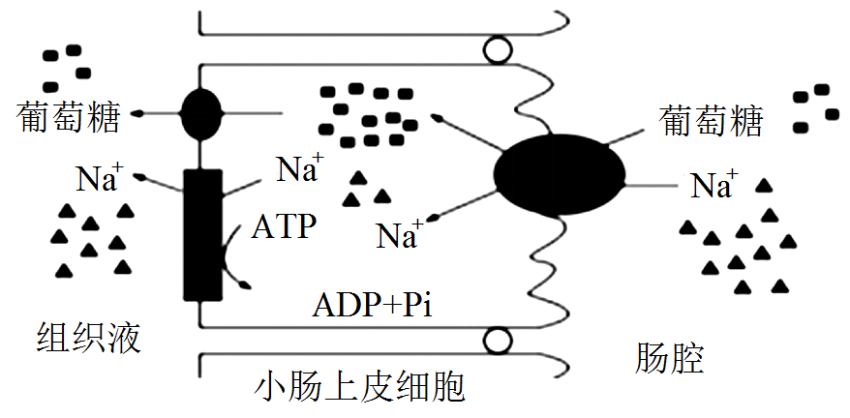

A．葡萄糖从肠腔进入小肠上皮细胞的运输方式是自由扩散

B．葡萄糖从小肠上皮细胞进入组织液不需要消耗能量

C．Na+从肠腔进入小肠上皮细胞的运输方式是协助扩散

D．Na+从小肠上皮细胞进入组织液的运输方式是主动运输

24．（2023上江苏南通高一统考期末）下图为细胞利用3H-亮氨酸合成并分泌3H-X（一种蛋白质）的过程，其中a、b、c、d代表不同细胞器。下列叙述正确的是（    ）

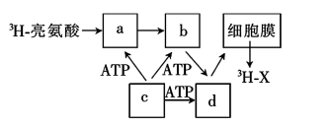

A．a中反应会产生水

B．b能对a合成的蛋白质进行加工、折叠

C．细胞器c是线粒体

D．3H-X以主动运输的方式通过细胞膜

25．（2022上江苏连云港高一统考期末）某同学利用绿色植物叶肉细胞进行质壁分离及复原实验（如图），相关叙述正确的是（    ）

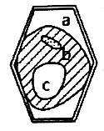

A．在细胞的缓慢失水过程中，细胞的吸水能力逐渐增强

B．若a处为高浓度KNO3溶液，该细胞质壁分离后一定能自动复原

C．若该细胞刚好处于相对平衡状态，则a、c溶液的浓度基本相等

D．若该细胞置于有红墨水的蔗糖溶液中，则a处为红色

26．（2022上江苏泰州高一泰州中学校考期末）下列有关“观察植物细胞的质壁分离和复原”的实验操作，叙述错误的是（　　）

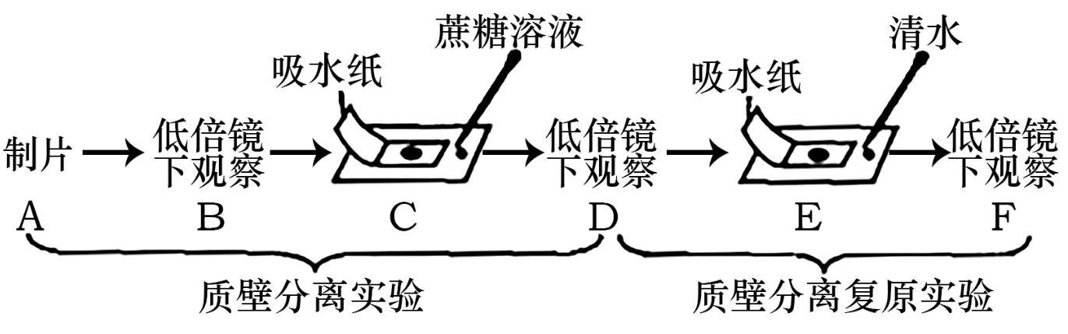

A．在步骤C中只需滴加1滴的蔗糖溶液

B．整个实验现象的观察应维持在低倍镜下

C．步骤A具体操作过程为“解离→染色→漂洗→制片”

D．步骤F观察实验结果和步骤D相比，液泡颜色变深

**三、综合题**

27．（2023上江苏淮安高一江苏省清江中学校考期末）耐盐碱水稻是指能在盐(碱)浓度为0.3%以上的盐碱地生长、亩产量在300公斤以上的水稻品种。现有普通水稻和耐盐碱水稻若干，由于标签损坏无法辨认类型，某生物兴趣小组使用0.3 g/mL 的KNO3溶液分别处理两组水稻细胞，结果如图1，请回答相关问题：

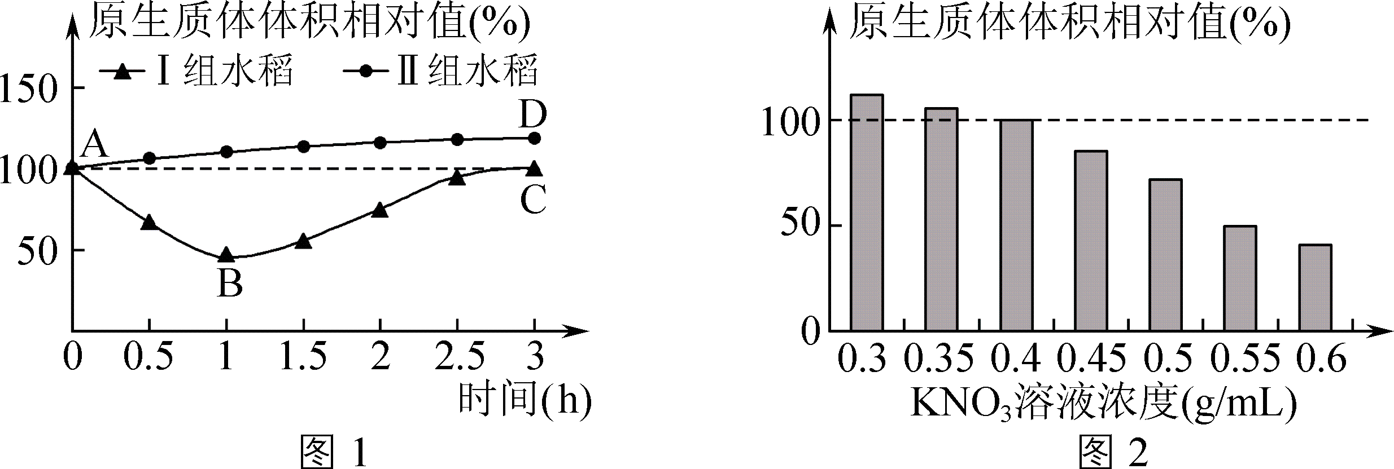

(1)盐碱地上大多数植物难以生长，主要原因是 ，导致植物无法从土壤中获得充足的水分甚至萎蔫，耐盐植物根细胞膜具有选择透过性的基础是 。

(2)该实验通过观察原生质体体积相对值进行比较，故所选水稻细胞必须含有的细胞器是 。图1中Ⅱ组水稻的曲线不能无限上升是受限于 。在盐碱地环境中，普通水稻的根细胞会因渗透失水而发生质壁分离，该现象的发生与细胞内 的伸缩性较大有关。

(3)A→B段，Ⅰ组水稻的吸水能力 ，此时，在细胞壁和原生质体之间充满了 。

(4)实验过程中并未添加清水，Ⅰ组水稻原生质体体积的变化是由于细胞能通过主动吸收 ，从而使细胞液的浓度变得比外界溶液浓度 。

(5)某同学想探究耐盐碱水稻的耐盐能力，可选用 组水稻进行合理分组，配置一系列浓度大于0.3 g/mL的KNO3溶液进行实验观察。若1 h后观察到的实验结果如图2，分析可知，该品系的耐盐碱水稻适合种植在盐浓度低于 的土壤中。

28．（2023上江苏宿迁高一江苏省泗阳中学校考期末）图甲是物质A通过细胞膜被细胞吸收的示意图，请回答以下问题。

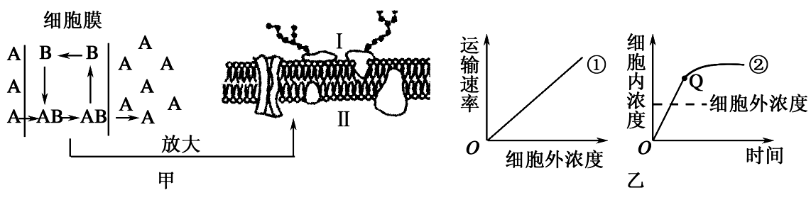

(1)物质A跨膜运输的方式是 ，判断理由是 。其中B代表 ，其运输方式也可用图乙中的曲线 （填序号）表示。如果物质A释放到细胞外，则转运方向是 （填“I→II"或“Ⅱ→I"）。

(2)图甲中细胞膜是在 （填“光学显微镜”或“电子显微镜”）下放大的结果。该膜的模型被称为 ，科学家用该模型很好地解释了生物膜的结构及特点。

(3)图乙中曲线①反映出物质运输速率与 有关。

(4)参与甲图所示的方式需要参与的细胞器通常是 。

29．（2023上江苏苏州高一统考期末）气孔是叶表皮细胞分化形成的小孔隙。图1示某植物叶表皮上的气孔，图2为调节气孔开闭的“无机盐离子吸收学说”示意图。请回答下列问题。

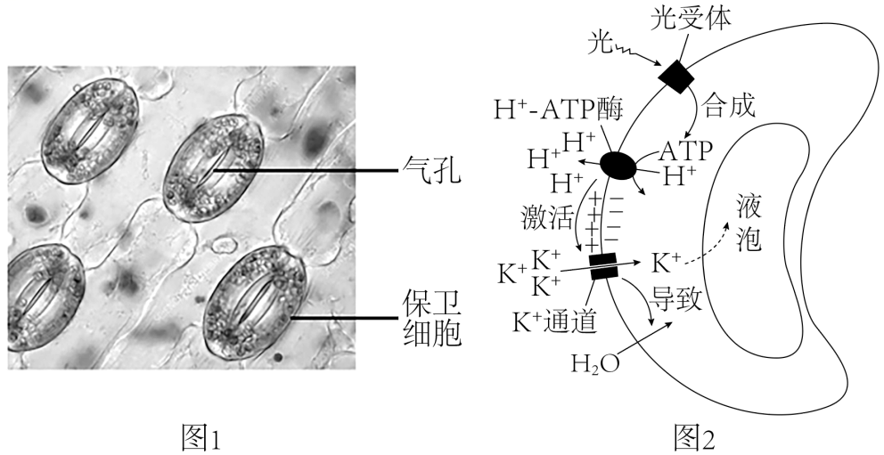

(1)与高等动物细胞的亚显微结构相比，图1保卫细胞特有的结构有 （至少写两种）。

(2)据图2所示学说推测，光照能促进细胞中ATP的合成，进而 （选填“促进”或“抑制”）H＋的外排，激活 ，细胞以 的方式增加K＋的吸收量，导致 升高，引起细胞吸水，最终导致气孔的开启。

(3)由“无机盐离子吸收学说”可知，细胞膜不仅具有维持细胞内部环境相对稳定的功能，还具有 和信息交流功能。

(4)为了研究外界溶液对气孔开闭的影响，在适宜条件下，取紫鸭跖草叶片下表皮制作临时装片，有关操作及观察结果如下图所示。

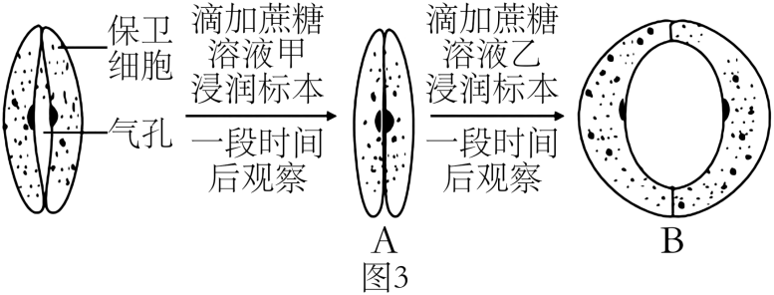

①保卫细胞中的 结构相当于渗透作用装置中的半透膜。

②由图3可知，蔗糖溶液甲的浓度 （填“大于”“等于”或“小于”）蔗糖溶液乙。与A状态的保卫细胞相比，B状态保卫细胞的吸水能力更 （填“强”或“弱”）。

③由实验结果推测，在特定光照条件下，用清水喷洒植物叶片可以提高光合作用速率的原因是 ，促进了对CO2的吸收。

30．（2023上江苏南通高一统考期末）图甲表示物质跨膜运输的方式，图乙所示为小肠上皮细胞吸收转移营养物质的过程。已知主动运输消耗的能量可来自ATP或离子电化学梯度。请回答以下问题：

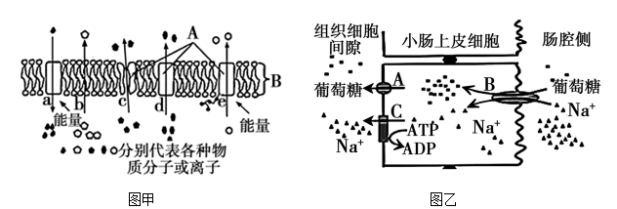

(1)图甲中B代表 。属于被动运输方式的有 （填图中字母）；可表示水分子进出细胞的是 （填图中字母）；跨膜运输方式会受到低温影响的是 （填图中字母）。

(2)图乙中Na＋从肠腔运输到小肠上皮细胞和从小肠上皮细胞运输到组织细胞间隙的方式分别是 、 。蛋白质B运输葡萄糖是 （填“逆”或“顺”）浓度梯度进行的，运输方式是 ，能量来自 。

(3)小肠是食物消化吸收的主要场所，但酒精除了在小肠中被吸收以外，还能在胃中被吸收，这是因为细胞膜的主要成分中有 分子，使酒精或其他脂溶性物质能够以 的运输方式进入细胞，所以空腹饮酒，酒精吸收快，易醉。

31．（2022上江苏徐州高一新沂市第一中学校考期末）人体内胆固醇合成后以低密度脂蛋白（LDL）形式进入血液，细胞需要时LDL与细胞膜上的受体结合成LDL—受体复合物进入细胞。下图是某组织细胞部分结构及生理过程的示意图。请据图回答下列问题：

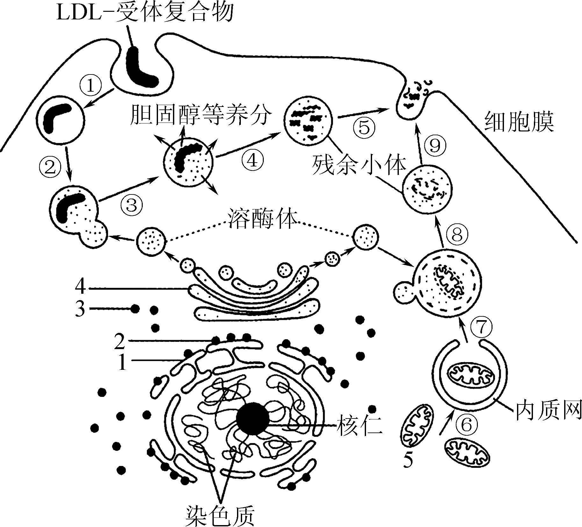

(1)合成胆固醇的细胞器是 ，胆固醇在人体中的主要作用有 （答出一点即可）。

(2)LDL—受体复合物通过 方式进入细胞，说明细胞膜具有 的功能。LDL进入细胞后在某细胞器的作用下分解释放出胆固醇，推测该细胞器为 。LDL进入细胞后经一系列水解酶作用产生的小分子物质A是 。当LDL受体缺陷时，会导致血浆中的胆固醇含量 。

(3)溶酶体中的多种水解酶是在结构[2] 上合成的，科学家发现囊泡能将水解酶准确运输到目的位置并“卸货”，是由于囊泡膜表面有特殊的“识别代码”，能识别相应受体。这种“识别代码”的化学本质是 。除了处理LDL­受体复合物获得胆固醇等养分外，图中⑥→⑨过程说明溶酶体还具有 的功能，是真核生物细胞内普遍存在的一种自稳机制。

(4)现提取该细胞的膜成分中的磷脂，将其铺在空气—水界面上，测得磷脂占据面积为S，预测细胞膜表面积的值 （填“＞”“＝”或“﹤”）S/2。

32．（2022上江苏无锡高一统考期末）下图是细胞膜的局部结构示意图，其中①～⑤代表物质或结构。请回答问题：

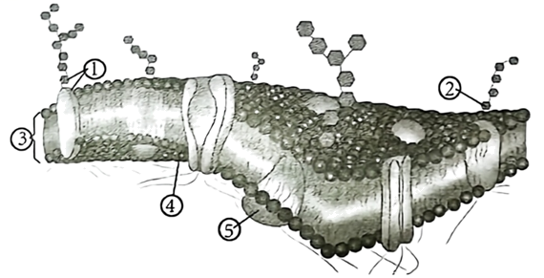

(1)构成细胞膜基本支架的是[    ] ，其 （填“内部”或“外部”）是疏水端，具有屏障作用。

(2)细胞膜中磷脂分子的尾部可以摇摆，使整个磷脂分子发生侧向滑动，具有“柔性”，但[    ] 的存在，增加了细胞膜的“刚性”。

(3)器官移植时，常会出现排斥现象，这与细胞膜上的[    ] 有关。

(4)细胞膜是控制物质进出的门户，细胞膜上转运蛋白的 和 ，对物质跨膜运输起着决定性作用。

(5)不同物质的跨膜运输方式不同，柽柳是一种耐盐植物，它的叶子和嫩枝可以将吸收的无机盐排出体外，现欲判断柽柳根部从土壤中吸收无机盐的方式是主动运输还是被动运输，请设计相关实验。

实验步骤：

①取生长发育状况相同的柽柳多株，随机均分为两组，编号甲、乙，放入含有一定浓度K⁺的溶液中；

②甲组给予正常的细胞呼吸条件，乙组 ；

③一段时间后，测定溶液中剩余K⁺的含量。

实验结论：

若 ，则柽柳从土壤中吸收无机盐的方式是被动运输。

若 ，则柽柳从土壤中吸收无机盐的方式是主动运输。

33．（2022上江苏扬州高一统考期末）下图1、2、3分别表示细胞质膜内外物质跨膜运输的三种过程示意图，其中①-④表示细胞质膜上的相关物质或结构，a、b、c表示物质。据图回答：

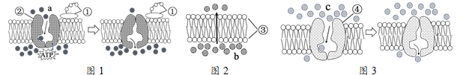

(1)细胞质膜的基本支架是图中的[   ] ，实现细胞间信息交流的物质是图中的[   ] 。（[   ]中写序号，横线上写物质或结构名称）

(2)图1所示过程中，a物质的跨膜运输方式为 ；a、b、c三种物质中，可代表葡萄糖分子的是 。

(3)图2中物质b的运输与图3中物质c的运输的共同点有 。

A．都是顺浓度梯度 B．都与细胞质膜的选择透过性无关

C．都不需要消耗能量 D．都属于被动运输

34．（2022上江苏徐州高一统考期末）下图甲是由磷脂分子合成的人工膜的结构示意图，图乙表示葡萄糖和乳酸进出人成熟红细胞的示意图，图丙中A侧为1mol/L的葡萄糖溶液，B侧为1mol/L的乳酸溶液（呈分子状态），图丁为信号分子与靶细胞结合的示意图。请回答下列问题。

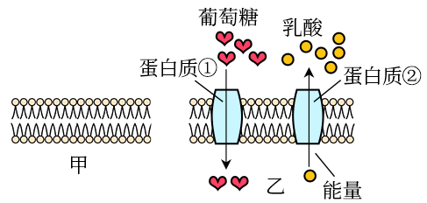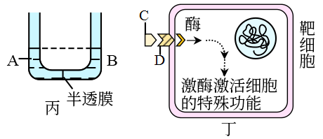

(1)如果用甲所示人工膜作为丙中的半透膜，则液面稳定时，A侧液面 （填“高于”“低于”或“等于”，下同）B侧液面；如果在甲所示人工膜上贯穿乙的蛋白质①，再用作丙中的半透膜，则液面稳定时，A侧液面 B侧液面，这依赖载体蛋白高度的 性。

(2)乙中，葡萄糖跨膜运输的方式是 。如果将乙所示细胞放在无氧环境中，图中 的跨膜运输不会受到影响。

(3)乙中 构成了细胞质膜的基本支架，某些药物大分子不容易被细胞吸收，用甲所示人工膜包裹后更容易进入细胞，该过程与细胞质膜的 性有关。

(4)丁中C为信号分子，能与靶细胞细胞质膜上的 结合，D的化学成分是 ，该过程最能体现细胞质膜具有 的功能。

35．（2022上江苏南通高一期末）黑藻是一种常见的单子叶多年生沉水植物，其叶肉细胞内有大而清晰的叶绿体，液泡无色。某同学选择黑藻叶肉细胞观察质壁分离现象，实验步骤和观察结果如图。请回答下列问题：

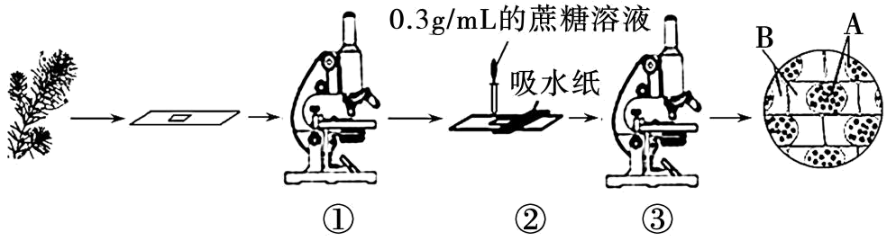

(1)在制作黑藻叶片临时装片时，先在载玻片上滴加 ，把黑藻叶片放入并展平，然后加上盖玻片。操作时，先将盖玻片的一侧与水滴接触，然后轻轻放平的，这样可以避免产生 。

(2)实验过程中，通过步骤①观察正常细胞所处的状态，目的是 ，步骤②的具体操作过程是 。

(3)黑藻叶片的叶肉细胞能在0.3g/mL的蔗糖溶液中发生质壁分离。发生质壁分离的外因是细胞液浓度 （填“>”“<”或“=”）细胞外的蔗糖溶液浓度，内因是原生质层的伸缩性 （填“>”“<”或“=”）细胞壁。

(4)若将步骤②中浸润在0.3g/mL蔗糖溶液中的黑藻叶片临时装片放在80℃条件下处理一段时间。在显微镜下观察到B处呈绿色，最可能的原因是高温使 失去选择透过性，叶绿素进入B处。

36．（2023上江苏南京高一统考期末）生物学实验是高中生物学教学中的重要组成部分，现用紫色洋葱作为实验材料开展相关的拓展实验研究。

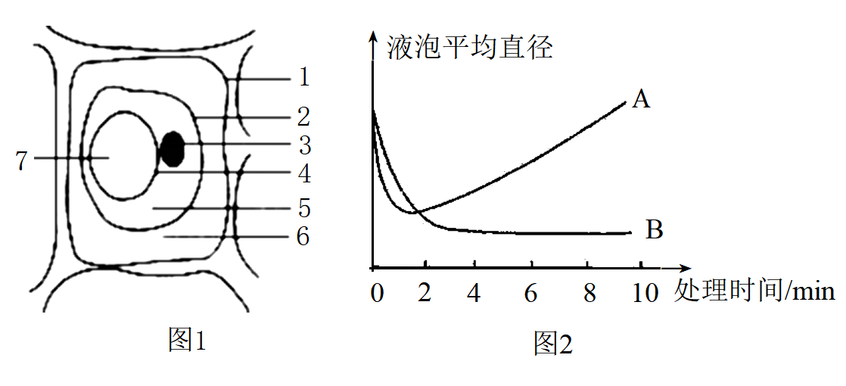

(1)甲同学用紫色洋葱鳞片叶外表皮做了观察植物细胞质壁分离与复原的实验，观察到图1所示的实验现象，图1中原生质层由 （填数字）组成，此时6与7处溶液浓度大小关系能否确定？ 。

(2)若乙同学取大小相同、生理状态相似的紫色洋葱鳞片叶外表皮若干，将它们分别浸没在A、B两种溶液中，测得细胞中液泡平均直径的变化情况如图2所示，由此可推测出B溶液的初始浓度比A溶液 。

(3)若丙同学想进一步检测细胞液浓度时，可选用 （填“A”或“B”）溶液配制一系列等浓度梯度的溶液进行探究实验。实验中对温度等无关变量的要求是 。